INGLÉS 6° AB TM y AT – 6ta ETAPA
En esta etapa necesitamos que:
1. De ser posible realizá las actividades en el mismo archivo WORD o DRIVE que te mandamos, para vos y para nosotras será más ordenado el acceso.
2. Le envíes un correo a tu seño con la resolución. (Miss. Coty matoconstanza@gmail.com, Miss. Dani ingles.danielacampi@outlook.com)
3. En el asunto del correo te pedimos que pongas tu nombre, apellido y el grado.
4. FECHA DE ENTREGA: hasta el 9 de junio.
5. Guardá todas tus tareas y las correcciones en una carpeta de tu compu o impresas en tu carpeta de inglés.

Miss You a lot!
UNIT 2: MY FAVOURITE DAYS
En esta unidad vamos a continuar con “Simple Present”. Podes revisar los apuntes de la etapa anterior para ayudarte a resolver los ejercicios.
REMEMBER!!! ADVERBS OF FREQUENCY
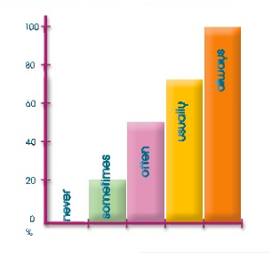

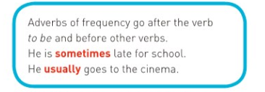
Now let´s pay attention to the position of ADVERBS OF REQUENCY

- PUT THE ADVERB OF FREQUENCY IN THE RIGHT PLACE
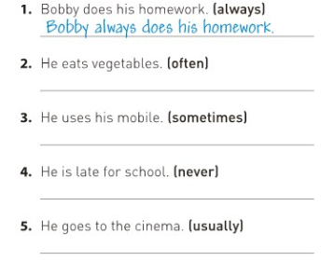
2.
3.
4.
5.

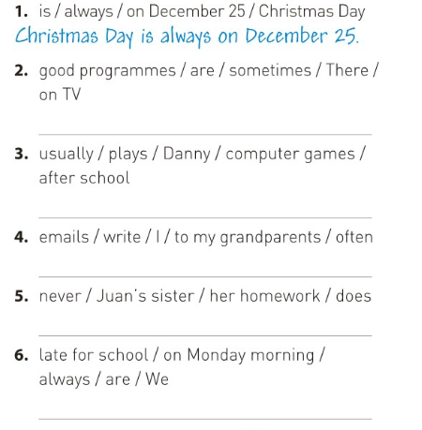
- ORDER THE WORDS TO MAKE SENTENCES

2.
3.
4.
5.
6.

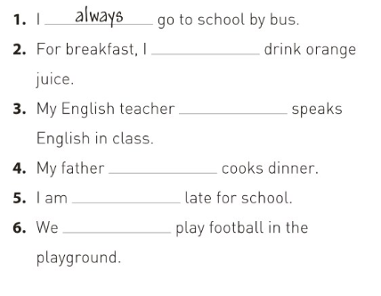
- COMPLETE THE SENTENCES ABOUT YOU WITH AN ADVERB

2.
3.
4.
5.
6.

- CHOOSE THE CORRECT OPTION
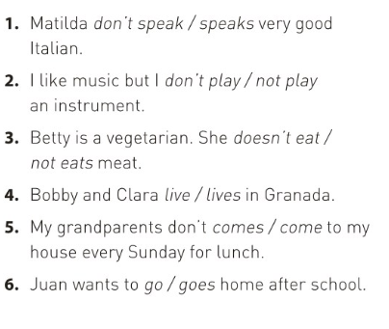
1.
2.
3.
4.
5.
6.

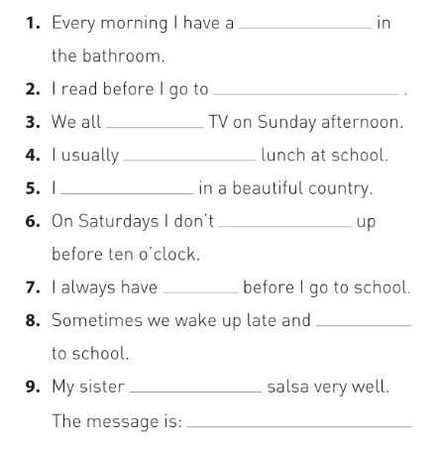
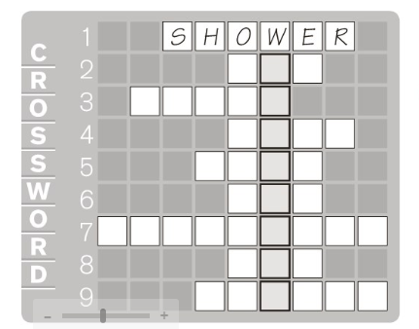
- COMPLETE THE CROSSWORD. GUESS THE WORDS

1. SHOWER
2.
3.
4.
5.
6.
7.
8.
9.

- LISTEN AND CHOOSE THE CORRECT OPTION
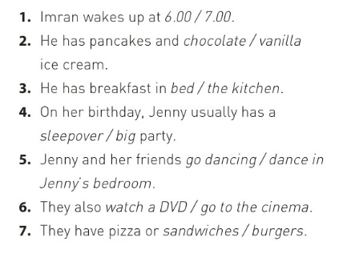
1.
2.
3.
4.
5.
6.
7.

